新 书 推 荐

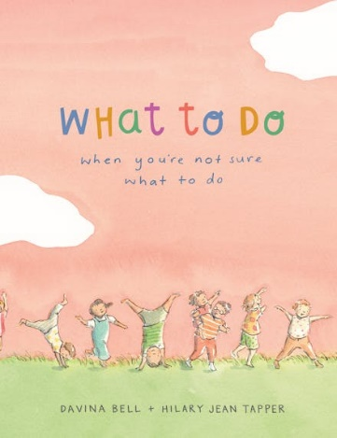
中文书名：《当你不确定要做什么的时候应该做什么》
英文书名：What To Do When You're Not Sure What To Do
作 者：Davina Bell and Hilary Jean Tapper
出 版 社：Hachette Australia
代理公司：ANA/ Emily Xu
页 数：32页
出版时间：2023年9月27日
代理地区：中国大陆、台湾
审读资料：电子稿
类 型：儿童故事绘本
版权已授：美国

亚马逊销量（电子书）：
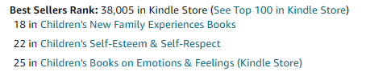
内容简介：

这是戴维娜·贝尔（Davina Bell）和希拉里·吉恩·塔珀（Hilary Jean Tapper）合作的第二本书，可以与前作《当你不知道说什么的时候应该说什么》配套阅读，也可分别阅读。

2022年，他们共同创作的第一本书《当你不知道说什么的时候应该说什么》不久前获得了澳大利亚图书奖：年度儿童图画书（Australian Book Industry Awards: Children’s Picture Book of the Year）；今年年初又被评为2022年CBCA著名书籍（ CBCA Notable Book for 2022）。《当你不知道说什么的时候应该说什么》是一本有着精美插图的畅销图画书，它为孩子们探索了新的经历和情感，提供了有用的指导，告诉他们如何最优地处理第一次遇到的尴尬或困难。该书仅通过Bookscan就卖出了近2万册，并且由于它更适合独立书店，所以最终销量超过了4.5万册，这更能说明它目前在澳大利亚的成功。戴维娜·贝尔（Davina Bell）之前的作品《变聪明的所有方法》（ All the Ways to Be Smart）让她成为了澳大利亚最畅销、最受欢迎的绘本作家之一，该作品销量日前已超过了8.7万册。如今，这本新作定能一如往常般受孩子们喜爱。

《当你不确定要做什么的时候应该做什么》是一本温暖而又异想天开的指导手册。它将教会孩子们如何处理生活中的大事小事。这本书关注的是孩子们在家里，或家庭领域外可能遇到的一些他们会感到不确定的情况，对同理心、勇气和自信进行了探索。除此之外，它还提高了孩子们的沟通能力，使之能够更清楚地表达，因为这本书可以让孩子们有机会预演他们在世界上可能会遇到的那些真实场景。书中有着精美的插图和温和的文字，能够让孩子们在安全距离内探索人物在相应情况下会产生怎样的情绪，做出怎样的反应。这本书是孩子与父母在自我调节和沟通领域内亟需的宝贵工具。

作者简介：

戴维娜·贝尔（Davina Bell）是一位面向不同年龄段读者的作家，也是一位童书编辑。她的获奖图画书包括《怎么变聪明》《我为什么喜欢拖拉机》《在爱的雨伞下》《水下盛装游行》《哦，阿尔伯特！》以及《海蒂来帮忙》。她也是企鹅兰登畅销书《我们澳大利亚女孩》系列中《爱丽丝》系列、桥梁书《柠檬水琼斯》系列和少年文学《街角公园俱乐部会所》系列的作者。她的YA处女作《世界末日比爱更伟大》赢得了2021年CBCA大龄读者年度图书奖和NSW总理文学奖埃塞尔·特纳青年小说奖。她还在墨尔本Allen and Unwin担任儿童图书出版人。戴维娜喜欢各种形式的词汇和思维，她经常周游全国，与儿童和成人谈论书籍和写作，绘本总是使她着迷。更多相关信息请参考她的官网：http://www.davinabell.com/

希拉里·吉恩·塔珀（Hilary Jean Tapper）是新西兰的一位获奖插画家。她创作图画书，同时也是一名讲师和研究员。她获得的奖项包括ABIA年度儿童绘本奖、故事情节奖和可预见性图书奖。希拉里为许多绘本绘制过插图，她喜欢用墨水、水彩和铅笔作画。她的图画书包括《在巴赫》(2023年，乔伊·考利著)、《你出生的那一天》(2023年，艾玛·鲍德著)、《仙女的复活节惊喜》(2023年，萨琳娜·迪克森著)、《一根棍子和一块石头》(2021年，萨琳娜·迪克森著)等。更多相关信息请参考她的官网：www.hilaryjeantapper.com

媒体评价：

“这是一本富有同情心的指南，帮助孩子们应对不熟悉的环境和情绪……贝尔的文字与塔珀的插画相辅相成，温柔地突出了那些日常会遇到的重要时刻和挑战……”
——《卫报》，2023年澳大利亚最佳儿童图书

内页插图：
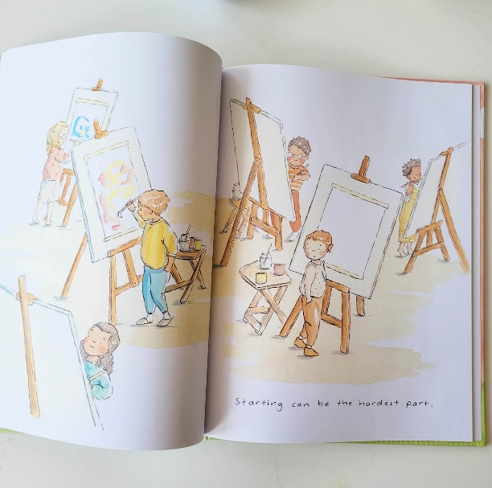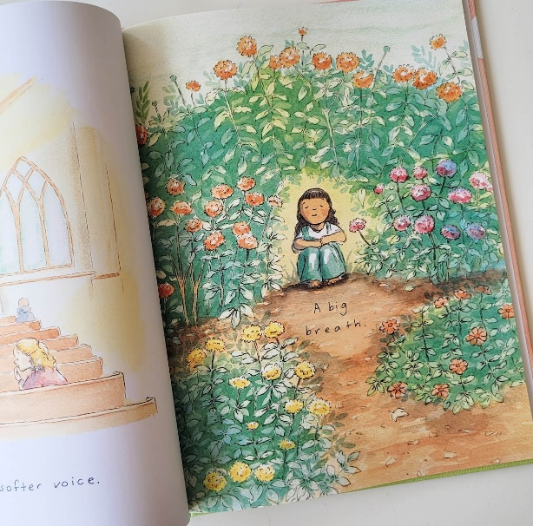
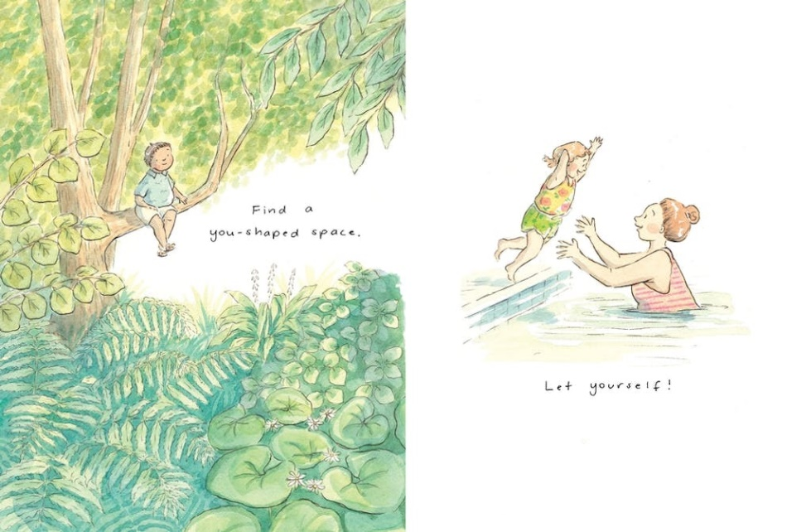
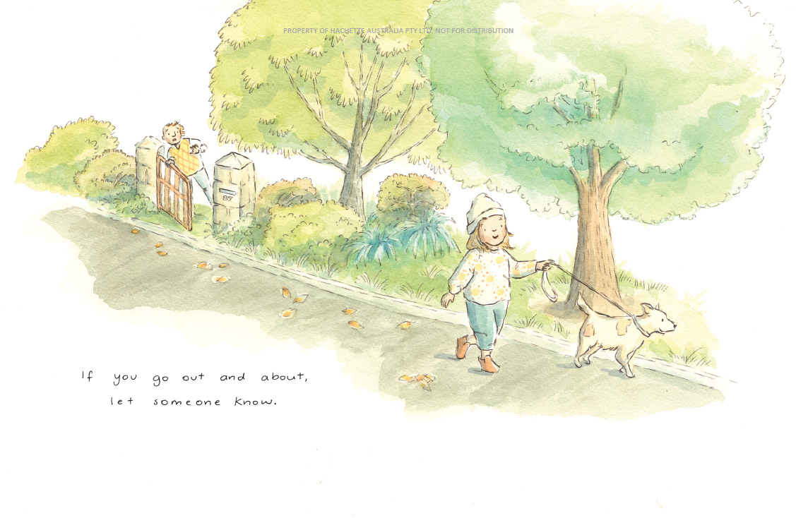

感谢您的阅读！
请将反馈信息发至：版权负责人
Email：Rights@nurnberg.com.cn
安德鲁·纳伯格联合国际有限公司北京代表处
北京市海淀区中关村大街甲59号中国人民大学文化大厦1705室, 邮编：100872
电话：010-82504106, 传真：010-82504200
公司网址：http://www.nurnberg.com.cn
书目下载：http://www.nurnberg.com.cn/booklist_zh/list.aspx
书讯浏览：http://www.nurnberg.com.cn/book/book.aspx
视频推荐：http://www.nurnberg.com.cn/video/video.aspx
豆瓣小站：http://site.douban.com/110577/
新浪微博：安德鲁纳伯格公司的微博_微博 (weibo.com)
微信订阅号：ANABJ2002

